**Thiết kế giao diện và tương tác các màn hình**

1. **Màn hình chính**

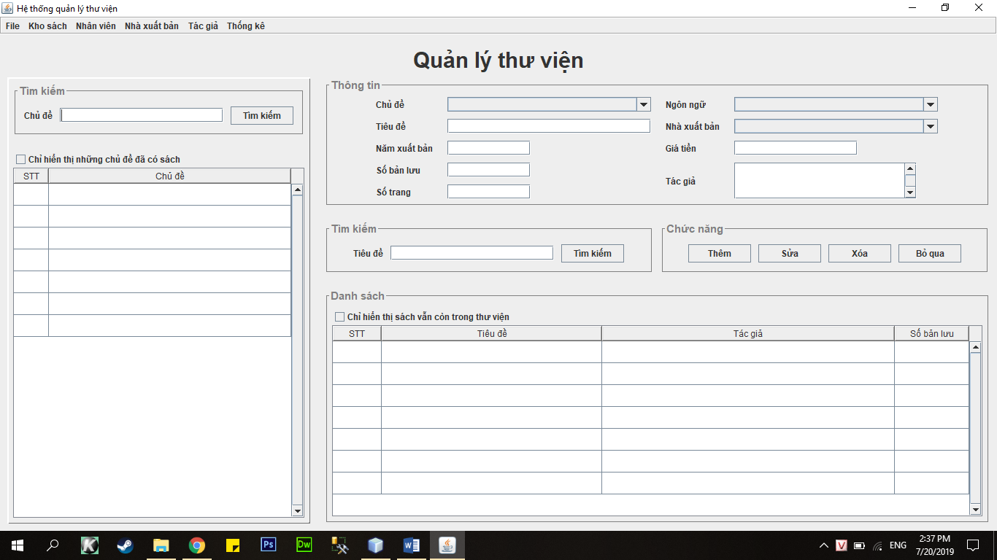

|  |  |  |  |  |
| --- | --- | --- | --- | --- |
| STT | Panel | Compenent | Kiểu | Mô tả |
| 1 | mnu | menuFile | JMenu | Cho phép chọn các màn hình quản lý |
| 2 | menuKhoSach |
| 3 | menuNhanVien |
| 4 | menuNXB |
| 5 | menuTacGia |
| 6 | menuThongKe |
| 7 | menuFile | mniDangXuat | JMenuItem |  |
| 8 | pnlCardLayout  (CardLayout) | pnlThan | JPanel | Khung chứa các component của theo tứng màn hình |
| 9 | pnlThan  (BorderLayout)  Vị trí: thuộc pnlCardLayout | lblTieuDe  (BorderLayout.NORTH) | JLabel | text: Quản lý kho sách |
| 10 | pnlDuoiTieuDe  (BorderLayout.CENTER) | JPanel | Khung chứa các component |
| 11 | pnlDuoiTieuDe  (BorderLayout)  Vị trí: thuộc pnlThan | pnlChuDe  (BorderLayout.WEST) | JPanel | Khung chứa các component |
| 12 | pnlSach  (BorderLayout.CENTER) |
| 13 | pnlChuDe  (BorderLayout)  Vị trí: thuộc pnlDuoiTieuDe | pnlChuDeTim  (BorderLayout.NORTH) | JPanel | Khung chứa các component |
| 14 | pnlChuDeTable  (BorderLayout.CENTER) |
| 15 | pnlChuDeChucNang  (BorderLayout.SOUTH) |
| 16 | pnlChuDeTim  (FlowLayout)  Vị trí: thuộc pnlChuDe | lblChuDeTim | JLanel | text: tên chủ đề |
| 17 | txtChuDeTim | JTextField | Trường tìm kiếm chủ đề theo tên chủ đề |
| 18 | btnChuDeTim | JButton | - text: Tìm kiếm  - Cho phép người dùng tìm kiếm chủ đề |
| 19 | pnlChuDeTable  (BorderLayout)  Vị trí: thuộc pnlChuDe | chk  (BorderLayout.NORTH) | JcheckBox | text: chỉ hiển thị các chủ đề đã có sách |
| 20 | scrChuDe  (BorderLayout.CENTER) | JScrollPane | Chứa bảng hiển thị danh sách các chủ đề |
| 21 | scrChuDe  Vị trí: thuộc pnlChuDeTable | tblChuDe | JTable | Bảng hiển thị danh sách các chủ đề |
| 22 | pnlChuDeChucNang  (FlowLayout) | btnChuDeThem | JButton | -text: Thêm  -Thêm 1 chủ đề vào CSDL |
| 23 | btnChuDeSua | -text: Sửa  -Sửa thông tin chủ đề trong CSDL |
| 24 | btnChuDeXoa | -text: Xóa  -Xóa 1 chủ đề trong CSDL |
| 25 | btnChuDeLuu |  |
| 26 | btnChuDeBoQua | -text: Bỏ qua  -Hủy thao tác đang chọn và trở về trạng thái mặc định |
| 27 | pnlSach  (BorderLayout)  Vị trí: thuộc pnlDuoiTieuDe | pnlSach2  (BorderLayout.NORTH) | JPanel | Khung chứa các component |
| 28 | pnlSachTable  (BorderLayout.CENTER) | Chứa bảng hiển thị thông tin các sách |
| 29 | pnlSachTable  (BorderLayout)  Vị trí: thuộc pnlSach | scrSach  (BorderLayout.CENTER) | JScrollPane | Chứa bảng hiển thị thông tin các sách |
| 30 | scrSach  VỊ trí: thuộc pnlSachTable | tblSach | JTable | Bảng hiển thị thông tin các sách |
| 31 | btnKhoa | JButton | Thay đổi trạng thái của sách trong CSDL |
| 32 | pnlSach2  (BorderLayout)  Vị trí: thuộc pnlSach | pnlSachForm  (BorderLayout.NORTH) | JPanel | Khung chứa các component |
| 33 | pnlSachTimVaChucNang  (BorderLayout.CENTER) |
| 34 | pnlSachForm  (BorderLayout)  Vị trí: thuộc pnlSach2 | pnlSachForm2  (BorderLayout.NORTH) | JPanel | Khung chứa các component |
| 35 | pnlSachForm3  (BorderLayout.CENTER) |
| 36 | pnlSachForm2  (GridLayout)  Vị trí: thuộc pnlSachForm | pnlSachForm2a | JPanel | Khung chứa các component |
| 37 | pnlSachForm2b |
| 38 | pnlSachForm2a  (GridBagLayout)  Vị trí: thuộc pnlSachForm2 | lblSachChuDe | JLabel | text: Chủ đề |
| 39 | lblSachTieuDe | text: Tiêu đề |
| 40 | lblNhaXuatBan | text: Nhà xuất bản |
| 41 | cboChuDe | JComboBox | Danh sách các chủ đề |
| 42 | txtTieuDe | JTextField | Trường để nhập tiêu đề sách |
| 43 | cboNhaXuatBan | JComboBox | Danh sách các nhà xuất bản |
| 44 | pnlSachForm2b  (GridBagLayout)  Vị trí: thuộc pnlSachForm2 | lblNgonNgu | JLabel | text: Ngôn ngữ |
| 45 | lblTacGia | text: Tác giả |
| 46 | lblNgayXuatBan | text: Ngày xuất bản |
| 47 | cboNgonNgu | JComboBox | Danh sách các ngôn ngữ |
| 48 | txtTacGia | JTextField | Trường để nhập tên tác giả |
| 49 | txtNgayXuatBan | Trường để nhập ngày xuất bản |
| 50 | pnlSachForm3  (BorderLayout)  Vị trí: thuộc pnlSachForm | pnlSachForm3a  (BorderLayout.WEST) | JPanel | Khung chưa các component |
| 51 | pnlSachForm3b  (BorderLayout.CENTER) |
| 52 | pnlSachForm3c  (BorderLayout.EAST) |
| 53 | pnlSachForm3a  (FlowLayout)  Vị trí: thuộc pnlSachForm3 | lblSoTrang | JLabel | text: Số trang |
| 54 | txtSoTrang | JTextField | Trường nhập số trang của sách |
| 55 | pnlSachForm3b  (FlowLayout)  Vị trí: thuộc pnlSachForm3 | lblSoBanLuu | JLabel | text: Số bản lưu |
| 56 | txtSoBanLuu | JTextField | Trường nhập số lượng sách có trong thư viện |
| 57 | pnlSachForm3c  (FlowLayout)  Vị trí: thuộc pnlSachForm3 | lblGia | JLabel | text: Giá tiền |
| 58 | txtGia | JTextField | Trường nhập giá tiền của sách |
| 59 | pnlSachTimVaChucNang  (GridLayout)  Vị trí: thuộc pnlSach2 | pnlSachTim | JPanel | Khung chứa các component |
| 60 | pnlSachChucNang |
| 61 | pnlSachTim  (FlowLayout)  Vị trí: thuộc pnlSachTimVaChucNang | lblSachTim | JLabel | text: Tiêu đề |
| 62 | txtSachTim | JTextField | Trường để nhập tiêu đề sách cần tìm |
| 63 | btnSachTim | JButton | -text: Tìm kiếm  -Thực hiện việc tìm kiếm sách theo tên |
| 64 | pnlSachChucNang  (FlowLayout)  Vị trí: thuộc pnlSachTimVaChucNang | btnSachThem | JButton | -text: Thêm  -Thêm sách vào CSDL |
| 65 | btnSachSua | -text: Sửa  -Sửa thông tin sách trong CSDL |
| 66 | btnSachXoa | -text: Xóa  -Xóa 1 sách trong CSDL |
| 67 | btnSachBoQua | -text: Bỏ qua  -Hủy thao tác đang chọn và trở về trạng thái mặc định |

1. Màn hình quản lý nhân viên:

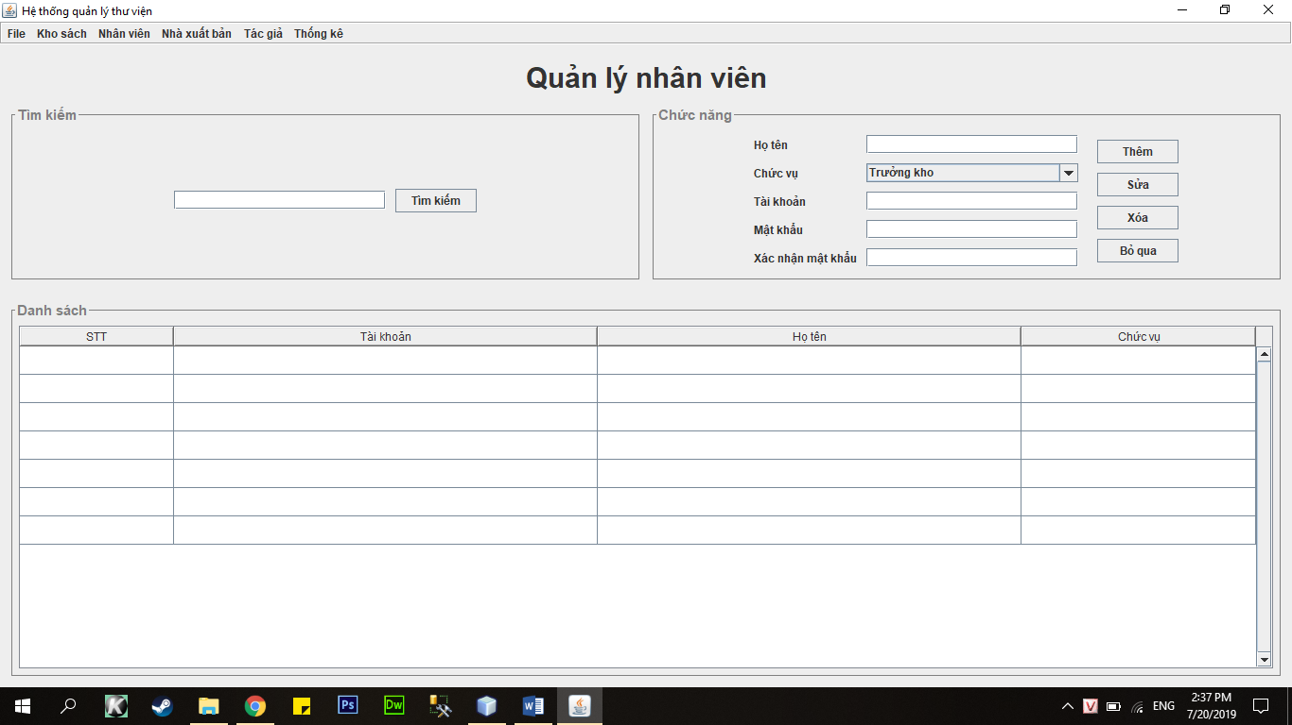

|  |  |  |  |  |
| --- | --- | --- | --- | --- |
| STT | Panel | Compenent | Kiểu | Mô tả |
| 1 | pnlThan  (BorderLayout) | lblTieuDe  (BorderLayout.NORTH) | JLabel | text: Quản lý nhân viên |
| 2 | pnlBot  (BorderLayout.CENTER) | JPanel | Khung chứa các component |
| 3 | pnlTop  (BorderLayout.SOUTH) |
| 4 | pnlBot  (BorderLayout)  Vị trí: thuộc pnlThan | pnlTim  (BorderLayout.NORTH) | JPanel | Khung chứa các component |
| 5 | scrNhanVien  (BorderLayout.CENTER) | JScrollPane | Chứa bảng hiển thị danh sách nhân viên |
| 6 | pnlTim  (FlowLayout)  Vị trí: thuộc pnlBot | lblTim | JLabel | text: Tên nhân viên |
| 7 | txtTim | JTextField | Trường để nhập tiêu đề sách cần tìm |
| 8 | btnTim | JButton | Tìm nhân viên theo tên nhân viên |
| 9 | scrNhanVien  Vị trí: thuộc pnlBot | tblNhanVien | JTable | Bảng hiển thị danh sách nhân viên |
| 10 | pnlTop  (BorderLayout)  Vị trí: thuộc pnlThan | pnlForm  (BorderLayout.CENTER) | JPanel | Khung chứa các component |
| 11 | pnlChucNang  (BorderLayout.SOUTH) |
| 12 | pnlForm  (GridBagLayout)  Vị trí: thuộc pnlTop | lblHoTen | JLabel | text: Họ tên |
| 13 | txtHoTen | JTextField | Trường để nhập tên nhân viên |
| 14 | lblChucVu | JLabel | text: Chức vụ |
| 15 | cboChucVu | JComboBox | Danh sách các chức vụ |
| 16 | lblTaiKhoan | JLabel | text: Tài khoản |
| 17 | txtTaiKhoan | JTextField | Trường để nhập tên tài khoản nhân viên |
| 18 | lblMatKhau | lblMatKhau | text: Mật khẩu |
| 19 | txtMatKhau | JPasswordField | Trường để nhập mật khẩu |
| 20 | lblXacNhan | JLabel | text: Xác nhận mật khẩu |
| 21 | txtXacNhan | JPasswordField | Trưởng để nhập mật khẩu xác nhận |
| 22 | pnlChucNang  (FlowLayout)  Vị trí: thuộc pnlTop | btnThem | JButton | -text: Thêm  -Thêm 1 nhân viên vào CSDL |
| 23 | btnSua | -text: Sửa  -Sửa thông tin nhân viên trong CSDL |
| 24 | btnXoa | -text: Xóa  -Xóa 1 nhân viên trong CSDL |
| 25 | btnBoQua | -text: Bỏ qua  -Hủy thao tác đang thực hiện và trở về trạng thái mặc định |

1. Màn hình quản lý nhà xuất bản

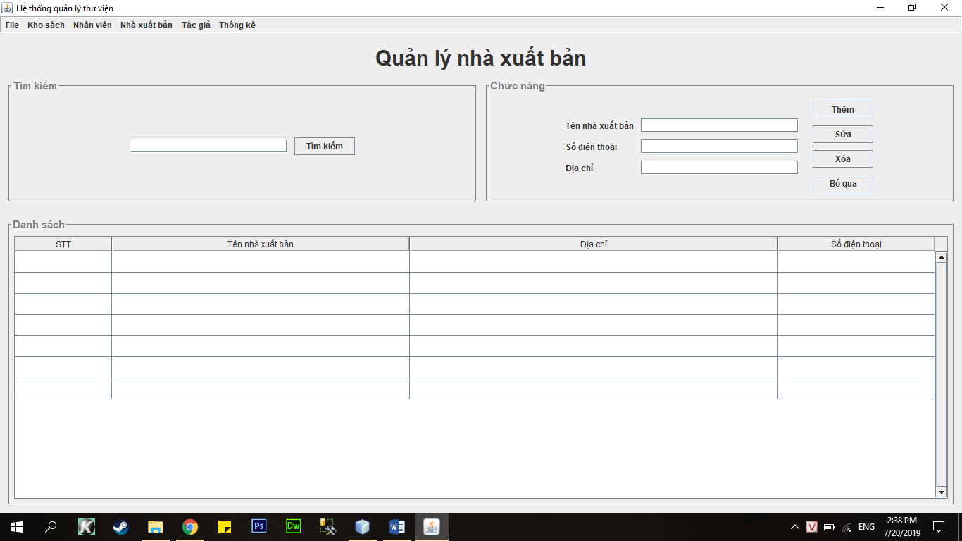

|  |  |  |  |  |
| --- | --- | --- | --- | --- |
| STT | Panel | Compenent | Kiểu | Mô tả |
| 1 | pnlThan  (BorderLayout) | lblTieuDe  (BorderLayout.NORTH) | JLabel | text: Quản lý nhà xuất bản |
| 2 | pnlBot  (BorderLayout.CENTER) | JPanel | Khung chứa các component |
| 3 | pnlTop  (BorderLayout.SOUTH) |
| 4 | pnlBot  (BorderLayout)  Vị trí: thuộc pnlThan | pnlTim  (BorderLayout.NORTH) | JPanel | Khung chứa các component |
| 5 | scrNXB  (BorderLayout.CENTER) | JScrollPane | Chứa bảng hiển thị danh sách các nhà xuất bản |
| 6 | pnlTim  (FlowLayout)  Vị trí: thuộc pnlBot | lblTim | JLabel | text: Tên nhà xuất bản |
| 7 | txtTim | JTextField | Trường để nhập tên nhà xuất bản cần tìm |
| 8 | btnTim | JButton | Tìm nhà xuất bản theo tên nhà xuất bản |
| 9 | scrNXB  Vị trí: thuộc pnlBot | tblNXB | JTable | Bảng hiển thị danh sách các nhà xuất bản |
| 10 | pnlTop  (BorderLayout)  Vị trí: thuộc pnlThan | pnlForm  (BorderLayout.CENTER) | JPanel | Khung chứa các component |
| 11 | pnlChucNang  (BorderLayout.SOUTH) |
| 12 | pnlForm  (GridBagLayout)  Vị trí: thuộc pnlTop | lblTenNXB | JLabel | text: Tên nhà xuất bản |
| 13 | txTenNXB | JTextField | Trường để nhập tên nhà xuất bản |
| 14 | lblSDT | JLabel | text: Số điện thoại |
| 15 | txtSDT | JTextField | Trường để nhập số điện thoại của nhà xuất bản |
| 16 | lblDiaChi | JLabel | text: Địa chỉ |
| 17 | txtDiaChi | JTextField | Trường để nhập địa chỉ của nhà xuất bản |
| 18 | pnlChucNang  (FlowLayout)  Vị trí: thuộc pnlTop | btnThem | JButton | -text: Thêm  -Thêm 1 nhà xuất bản vào CSDL |
| 19 | btnSua | -text: Sửa  -Sửa thông tin nhà xuất bản trong CSDL |
| 20 | btnXoa | -text: Xóa  -Xóa 1 nhà xuất bản trong CSDL |
| 21 | btnBoQua | -text: Bỏ qua  -Hủy thao tác đang thực hiện và trở về trạng thái mặc định |

1. Màn hình quản lý tác giả

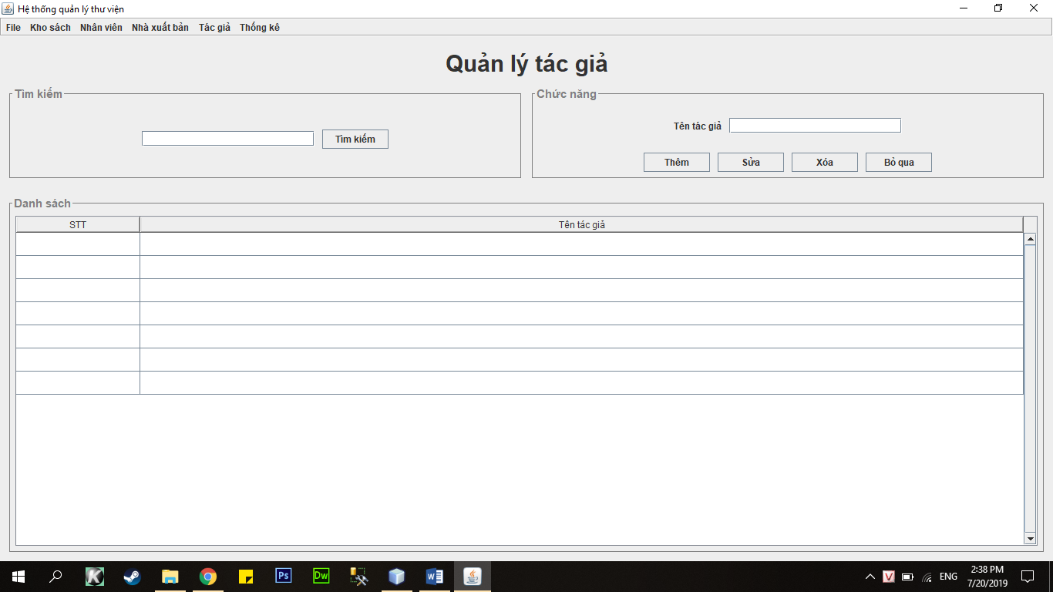

|  |  |  |  |  |
| --- | --- | --- | --- | --- |
| STT | Panel | Compenent | Kiểu | Mô tả |
| 1 | pnlThan  (BorderLayout) | lblTieuDe  (BorderLayout.NORTH) | JLabel | text: Quản lý tác giả |
| 2 | pnlBot  (BorderLayout.CENTER) | JPanel | Khung chứa các component |
| 3 | pnlTop  (BorderLayout.SOUTH) |
| 4 | pnlBot  (BorderLayout)  Vị trí: thuộc pnlThan | pnlTim  (BorderLayout.NORTH) | JPanel | Khung chứa các component |
| 5 | scrTacGia  (BorderLayout.CENTER) | JScrollPane | Chứa bảng hiển thị danh sách các tác giả |
| 6 | pnlTim  (FlowLayout)  Vị trí: thuộc pnlBot | lblTim | JLabel | text: Tên tác giả |
| 7 | txtTim | JTextField | Trường để nhập tên tác giả cần tìm |
| 8 | btnTim | JButton | Tìm tác giả theo tên tác giả |
| 9 | scrTacGia  Vị trí: thuộc pnlBot | tblTacGia | JTable | Bảng hiển thị danh sách các tác giả |
| 10 | pnlTop  (BorderLayout)  Vị trí: thuộc pnlThan | pnlForm  (BorderLayout.CENTER) | JPanel | Khung chứa các component |
| 11 | pnlChucNang  (BorderLayout.SOUTH) |
| 12 | pnlForm  (GridBagLayout)  Vị trí: thuộc pnlTop | lblHoTen | JLabel | text: Tên tác giả |
| 13 | txHoTen | JTextField | Trường để nhập tên tác giả |
| 14 | pnlChucNang  (FlowLayout)  Vị trí: thuộc pnlTop | btnThem | JButton | -text: Thêm  -Thêm 1 tác giả vào CSDL |
| 15 | btnSua | -text: Sửa  -Sửa thông tin tác giả trong CSDL |
| 16 | btnXoa | -text: Xóa  -Xóa 1 tác giả trong CSDL |
| 17 | btnBoQua | -text: Bỏ qua  -Hủy thao tác đang thực hiện và trở về trạng thái mặc định |

1. Màn hình thống kê sách theo chủ đề

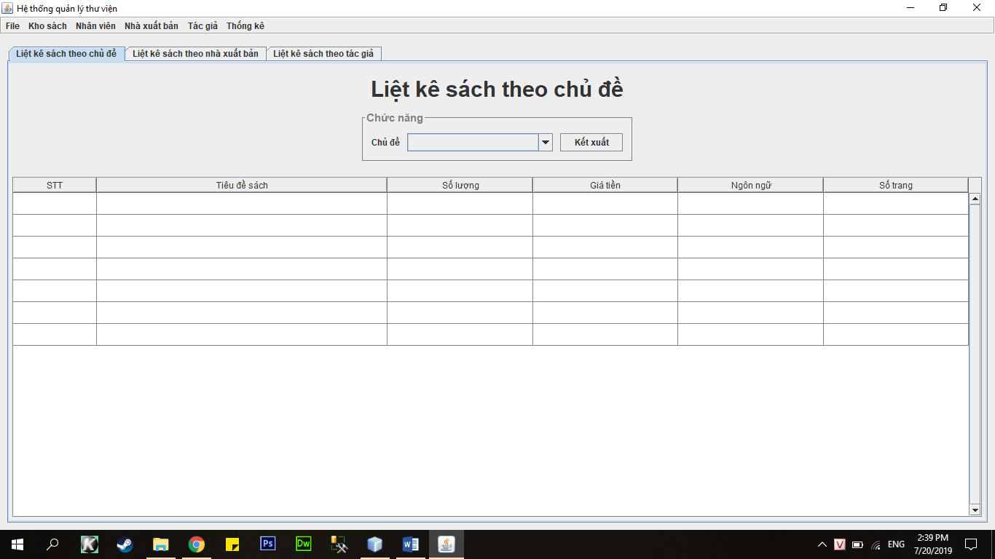

|  |  |  |  |  |
| --- | --- | --- | --- | --- |
| STT | Panel | Compenent | Kiểu | Mô tả |
| 1 | pnlThan  (BorderLayout) | pnlTieuDeVaChucNang  (BorderLayout.NORTH) | JPanel | Khung chứa các component |
| 2 | scr  (BorderLayout.CENTER) | JScrollPane | Chứa bảng hiển thị danh sách các sách theo từng chủ đề |
| 3 | scr  Vị trí: thuộc pnlThan | tbl | JTable | Bảng hiển thị danh sách các sách theo từng chủ đề |
| 4 | pnlTieuDeVaChucNang  (GridbagLayout)  Vị trí: thuộc pnlThan | lblTieuDe | JLabel | text: Thống kê sách theo chủ đề |
| 5 | pnlChucNang | JPanel | Khung chứa các component |
| 6 | pnlChucNang  (FlowLayout)  Vị trí: thuộc pnlTieuDeVaChucNang | lblChuDe | JLabel | text: Chủ đề |
| 7 | cboChuDe | JComboBox | Danh sách các chủ đề |
| 8 | btnKetXuat | JButton | -text: Kết xuất  -Xuất 1 file excel với nội dung trong bảng hiển thị |

1. Màn hình thống kê sách theo nhà xuất bản

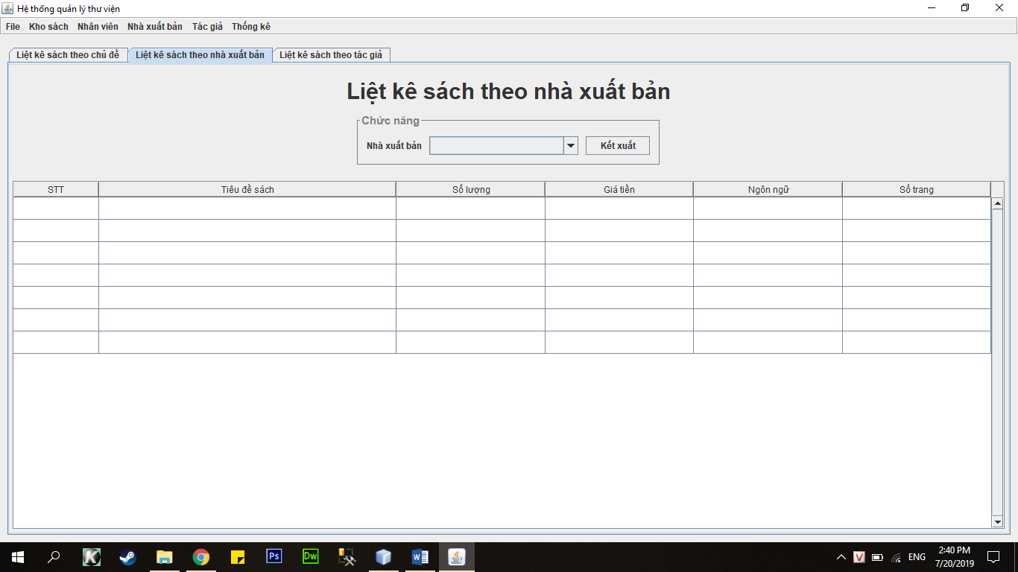

|  |  |  |  |  |
| --- | --- | --- | --- | --- |
| STT | Panel | Compenent | Kiểu | Mô tả |
| 1 | pnlThan  (BorderLayout) | pnlTieuDeVaChucNang  (BorderLayout.NORTH) | JPanel | Khung chứa các component |
| 2 | scr  (BorderLayout.CENTER) | JScrollPane | Chứa bảng hiển thị danh sách các sách theo từng nhà xuất bản |
| 3 | scr  Vị trí: thuộc pnlThan | tbl | JTable | Bảng hiển thị danh sách các sách theo từng nhà xuất bản |
| 4 | pnlTieuDeVaChucNang  (GridbagLayout)  Vị trí: thuộc pnlThan | lblTieuDe | JLabel | text: Thống kê sách theo nhà xuất bản |
| 5 | pnlChucNang | JPanel | Khung chứa các component |
| 6 | pnlChucNang  (FlowLayout)  Vị trí: thuộc pnlTieuDeVaChucNang | lblNXB | JLabel | text: Nhà xuất bản |
| 7 | cboNXB | JComboBox | Danh sách các nhà xuất bản |
| 8 | btnKetXuat | JButton | -text: Kết xuất  -Xuất 1 file excel với nội dung trong bảng hiển thị |

1. Màn hình thống kê sách theo tác giả

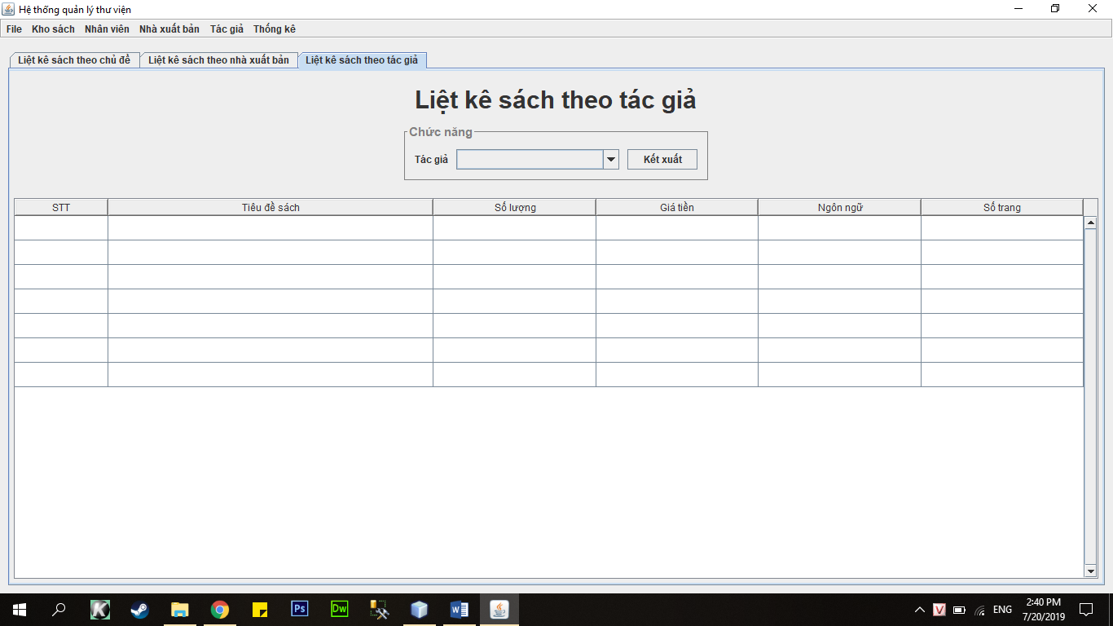

|  |  |  |  |  |
| --- | --- | --- | --- | --- |
| STT | Panel | Compenent | Kiểu | Mô tả |
| 1 | pnlThan  (BorderLayout) | pnlTieuDeVaChucNang  (BorderLayout.NORTH) | JPanel | Khung chứa các component |
| 2 | scr  (BorderLayout.CENTER) | JScrollPane | Chứa bảng hiển thị danh sách các sách theo từng tác giả |
| 3 | scr  Vị trí: thuộc pnlThan | tbl | JTable | Bảng hiển thị danh sách các sách theo từng tác giả |
| 4 | pnlTieuDeVaChucNang  (GridbagLayout)  Vị trí: thuộc pnlThan | lblTieuDe | JLabel | text: Thống kê sách theo tác giả |
| 5 | pnlChucNang | JPanel | Khung chứa các component |
| 6 | pnlChucNang  (FlowLayout)  Vị trí: thuộc pnlTieuDeVaChucNang | lblTacGia | JLabel | text: Tác giả |
| 7 | cboTacGia | JComboBox | Danh sách các tác giả |
| 8 | btnKetXuat | JButton | -text: Kết xuất  -Xuất 1 file excel với nội dung trong bảng hiển thị |

1. **Tương tác**
2. **Màn hình chính**

Thanh Menu gồm các chức năng:

* File: thực hiện chức năng đăng xuất.
* Kho sách: hiển thị màn hình quản lý kho sách.
* Nhân viên: hiển thị màn hình quản lý nhân viên.
* Nhà xuất bản: hiển thị màn hình quản lý nhà xuất bản.
* Tác giả: hiện màn hình quản lý tác giả.
* Thống kê: hiện màn hình danh sách thống kê tùy chọn và kết xuất kết quả.

1. **Màn hình Quản lý thư viện.**

* ***Trạng thái ban đầu:***
* Chức năng hiện: *“Thêm”, “Sửa”, “Xóa”, “Bỏ qua”.*
* Chức năng ẩn: *“Lưu”.*
* Khóa các trường dữ liệu thông tin chi tiết sách.
* Khóa các trường dữ liệu thông tin chủ đề tại bảng danh sách chủ đề.
* ***Tìm kiếm chủ đề:***
* Trỏ tới chủ đề phù hợp trong bảng danh sách chủ đề khi nhập tìm kiếm.
* Hiển thị kết quả tìm kiếm tại bảng danh sách chủ đề.
* “Chỉ hiển thị danh sách chủ đề đã có sách” tự động lọc bỏ các chủ đề chưa có sách
* ***Tìm kiếm sách:***
* Trỏ tới thông tin sách phù hợp trong bảng danh sách khi tìm kiếm
* Hiển thị thông tin sách tại bảng thông tin chi tiết.
* ***Thêm mới sách:***
* Ẩn chức năng *“Thêm mới”.*
* Hiện chức năng *“Lưu”* tại vị trí *“Thêm mới”.*
* Khóa lại chức năng *“Sửa”, “Xóa”.*
* Mở khóa và xóa trắng các ô thông tin chi tiết sách.
* ***Sửa thông tin sách:***
* Ẩn chức năng *“Thêm mới”.*
* Hiện chức năng *“Lưu”* tại vị trí *“Thêm mới”.*
* Khóa lại chức năng *“Sửa”, “Xóa”.*
* Mở khóa các ô thông tin chi tiết sách.
* ***Xóa sách:***

Hộp thoại hỏi hiện ra:

* *“Có”* : xóa sách đang chọn trong cơ sở dữ liệu và bảng danh sách sách . Xóa thành công giao diện trở lại trạng thái mặc định.
* *“Không”*: hộp thoại đóng.
* ***Lưu:***
* Thêm mới hoặc cập nhật lại thông tin sách trong cơ sở dữ liệu và bảng danh sách thông tin sách. Lưu thành công màn hình trở lại trạng thái ban đầu.
* ***Bỏ qua:***
* Hủy bỏ chức năng đang thao tác và trở lại trạng thái ban đầu.
* ***Thêm mới chủ đề:***
* Click chuột phải tại bảng danh sách chủ đề sẽ hiện lên chức năng *“Thêm”.*
* Chọn chức năng *“Thêm mới”,* bảng danh sách chủ sẽ tạo ra một dòng trống và đặt trỏ chuột tại vị trí đó.
* Nhấn *“Enter”* để “Lưu” lại chủ đề cần thêm.
* ***Sửa chủ đề:***
* Click chuột phải vào chủ đề cần sửa tại bảng danh sách chủ đề sẽ hiện lên chức năng “Sửa”, *“Xóa”.* Chọn *“Sửa”* trỏ chuột sẽ đặt tại tên chủ đề.
* Nhấn “Enter” để lưu lại thông tin chủ đề đã sửa.
* Xóa chủ đề:
* Click chuột phải vào chủ đề cần sửa tại bảng danh sách chủ đề sẽ hiện lên chức năng *“Sửa”, “Xóa”.*
* Chọn *“Xóa”,* hộp thoại hỏi sẽ hiện ra:
* *“Có”* : xóa chủ đề đang chọn trong cơ sở dữ liệu và bảng danh sách chủ đề. Xóa thành công giao diện trở lại trạng thái mặc định.
* *“Không”*: hộp thoại đóng.

1. **Màn hình Quản lý nhân viên.**

* ***Trạng thái ban đầu:***
* Chức năng hiện: *“Thêm”, “Sửa”, “Xóa”, “Bỏ qua”.*
* Chức năng ẩn: *“Lưu”.*
* Khóa các trường dữ liệu thông tin chi tiết nhân viên.
* ***Tìm kiếm nhân viên:***
* Trỏ tới nhân viên phù hợp trong bảng danh sách nhân viên khi nhập tìm kiếm.
* Hiển thị kết quả tìm kiếm tại bảng danh sách nhân viên.
* ***Thêm mới nhân viên:***
* Ẩn chức năng *“Thêm mới”.*
* Hiện chức năng *“Lưu”* tại vị trí *“Thêm mới”.*
* Khóa lại chức năng *“Sửa”, “Xóa”.*
* Mở khóa và xóa trắng các ô thông tin chi tiết nhân viên
* ***Sửa thông tin nhân viên***
* Ẩn chức năng *“Thêm mới”.*
* Hiện chức năng *“Lưu”* tại vị trí *“Thêm mới”.*
* Khóa lại chức năng *“Sửa”, “Xóa”.*
* Mở khóa các ô thông tin chi tiết nhân viên.
* ***Xóa nhân viên:***

Hộp thoại hỏi hiện ra:

* *“Có”* : xóa nhân viên đang chọn trong cơ sở dữ liệu và bảng danh sách nhân viên . Xóa thành công giao diện trở lại trạng thái mặc định. Không thể xóa nhân viên có chức vụ Trưởng kho và tài tài khoản đang đăng nhập.
* *“Không”*: hộp thoại đóng.
* ***Lưu:***
* Thêm mới hoặc cập nhật lại thông tin nhân viên trong cơ sở dữ liệu và bảng danh sách thông tin nhân viên. Lưu thành công màn hình trở lại trạng thái ban đầu.
* ***Bỏ qua:***
* Hủy bỏ chức năng đang thao tác và trở lại trạng thái ban đầu.

1. **Màn hình Quản lý nhà xuất bản.**

* ***Trạng thái ban đầu:***
* Chức năng hiện: *“Thêm”, “Sửa”, “Xóa”, “Bỏ qua”.*
* Chức năng ẩn: *“Lưu”.*
* Khóa các trường dữ liệu thông tin chi tiết nhà xuất bản.
* ***Tìm kiếm nhà xuất bản:***
* Trỏ tới thông tin nhà xuất bản phù hợp trong bảng danh sách nhà xuất bản khi nhập tìm kiếm.
* Hiển thị kết quả tìm kiếm tại bảng danh sách nhà xuất bản.
* ***Thêm mới nhân viên:***
* Ẩn chức năng *“Thêm mới”.*
* Hiện chức năng *“Lưu”* tại vị trí *“Thêm mới”.*
* Khóa lại chức năng *“Sửa”, “Xóa”.*
* Mở khóa và xóa trắng các ô thông tin chi tiết nhà xuất bản.
* ***Sửa thông tin nhà xuất bản.***
* Ẩn chức năng *“Thêm mới”.*
* Hiện chức năng *“Lưu”* tại vị trí *“Thêm mới”.*
* Khóa lại chức năng *“Sửa”, “Xóa”.*
* Mở khóa các ô thông tin chi tiết nhà xuất bản.
* ***Xóa nhân viên:***

Hộp thoại hỏi hiện ra:

* *“Có”* : xóa nhà xuất bản đang chọn trong cơ sở dữ liệu và bảng danh sách nhà xuất bản . Xóa thành công giao diện trở lại trạng thái mặc định.
* *“Không”*: hộp thoại đóng.
* ***Lưu:***
* Thêm mới hoặc cập nhật lại thông tin nhà xuất bản trong cơ sở dữ liệu và bảng danh sách thông tin nhà xuất bản. Lưu thành công màn hình trở lại trạng thái ban đầu.
* ***Bỏ qua:***
* Hủy bỏ chức năng đang thao tác và trở lại trạng thái ban đầu.

1. **Màn hình Quản lý tác giả.**

* ***Trạng thái ban đầu:***
* Chức năng hiện: *“Thêm”, “Sửa”, “Xóa”, “Bỏ qua”.*
* Chức năng ẩn: *“Lưu”.*
* Khóa các trường dữ liệu thông tin chi tiết tác giả.
* ***Tìm kiếm tác giả:***
* Trỏ tới thông tin tác giả phù hợp trong bảng danh sách tác giả khi nhập tìm kiếm.
* Hiển thị kết quả tìm kiếm tại bảng danh sách tác giả.
* ***Thêm mới tác giả:***
* Ẩn chức năng *“Thêm mới”.*
* Hiện chức năng *“Lưu”* tại vị trí *“Thêm mới”.*
* Khóa lại chức năng *“Sửa”, “Xóa”.*
* Mở khóa và xóa trắng các ô thông tin chi tiết tác giả.
* ***Sửa thông tin tác giả.***
* Ẩn chức năng *“Thêm mới”.*
* Hiện chức năng *“Lưu”* tại vị trí *“Thêm mới”.*
* Khóa lại chức năng *“Sửa”, “Xóa”.*
* Mở khóa các ô thông tin chi tiết tác giả.
* ***Xóa tác giả:***

Hộp thoại hỏi hiện ra:

* *“Có”* : xóa tác giả đang chọn trong cơ sở dữ liệu và bảng danh sách tác giả. Xóa thành công giao diện trở lại trạng thái mặc định.
* *“Không”*: hộp thoại đóng.
* ***Lưu:***
* Thêm mới hoặc cập nhật lại thông tin tác giả trong cơ sở dữ liệu và bảng danh sách thông tin tác giả. Lưu thành công màn hình trở lại trạng thái ban đầu.
* ***Bỏ qua:***
* Hủy bỏ chức năng đang thao tác và trở lại trạng thái ban đầu.

1. **Màn hình Thống kê.**

* Cho phép chọn chủ đề, nhà xuất bản, tác giả cần thống kê và kết xuất thông tin ra văn bản dưới dạng Excel.